Министерство образования Республики Беларусь

Учреждение образования

БЕЛОРУССКИЙ ГОСУДАРСТВЕННЫЙ УНИВЕРСИТЕТ

ИНФОРМАТИКИ И РАДИОЭЛЕКТРОНИКИ

Факультет компьютерных систем и сетей

Кафедра программного обеспечения информационных технологий

Дисциплина: Теория информации (ТИ)

ОТЧЕТ

по лабораторной работе №1

Вариант Д4

Выполнил

студент: гр. 251003 Панкратьев Е.С.

Проверил: Болтак С.В.

Минск 2024

«столбцовый метод» с двумя ключевыми словами, текст на английском и русском языке

Дымовое тестирование (русский язык):

Тестовая фраза: “ 231На23+3доTHISэто ЗА31Ш4ИФР+О3ВАТЬ”

Ключ 1: “ 232Кл=+_Ю12Ч_иК ”

Ключ 2: “ ЕЩЁ321+О23+Дин Б8ЕРИ ”

|  |  |  |  |  |  |
| --- | --- | --- | --- | --- | --- |
| К | Л | Ю | Ч | И | К |
| 2 | 4 | 6 | 5 | 1 | 3 |
| Н | А | Д | О | Э | Т |
| О | З | А | Ш | И | Ф |
| Р | О | В | А | Т | Ь |

Полученный шифротекст: ЭИТНОРТФЬАЗООШАДАВ

|  |  |  |  |  |  |  |  |  |  |  |
| --- | --- | --- | --- | --- | --- | --- | --- | --- | --- | --- |
| Е | Щ | Ё | О | Д | И | Н | Б | Е | Р | И |
| 3 | 11 | 5 | 9 | 2 | 6 | 8 | 1 | 4 | 10 | 7 |
| Э | И | Т | Н | О | Р | Т | Ф | Ь | А | З |
| О | О | Ш | А | Д | А | В |  |  |  |  |

Полученный шифротекст: ФОДЭОЬТШРАЗТВНААИО

Результат выполнения программы:

Шифрование:

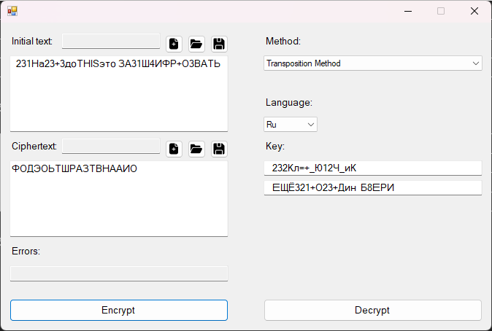

Дешифрование:

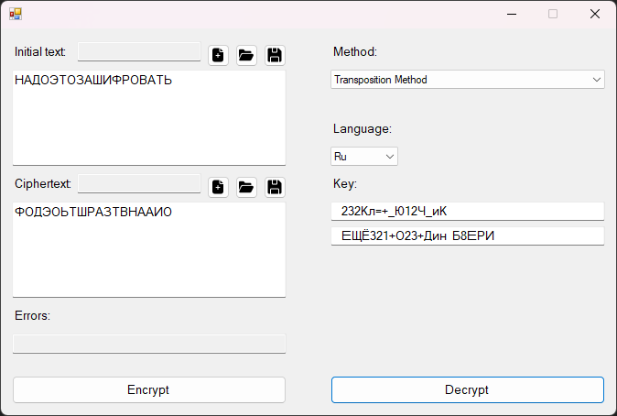

Дымовое тестирование (английский язык):

Тестовая фраза: “ i@M egorЙЙЙЙЙhello зззз ”

Ключ 1: “ tЪЪh3a2t1 ЬЬЬ ”

Ключ 2: “ mЖeЩrci_ ”

|  |  |  |  |
| --- | --- | --- | --- |
| T | H | A | T |
| 3 | 2 | 1 | 4 |
| I | M | E | G |
| O | R | H | E |
| L | L | O |  |

Полученный шифротекст: EHOMRLIOLGE

|  |  |  |  |  |
| --- | --- | --- | --- | --- |
| M | E | R | C | I |
| 4 | 2 | 5 | 1 | 3 |
| E | H | O | M | R |
| L | I | O | L | G |
| E |  |  |  |  |

Полученный шифротекст: MLHIRGELEOO

Результат выполнения программы:

Шифрование:

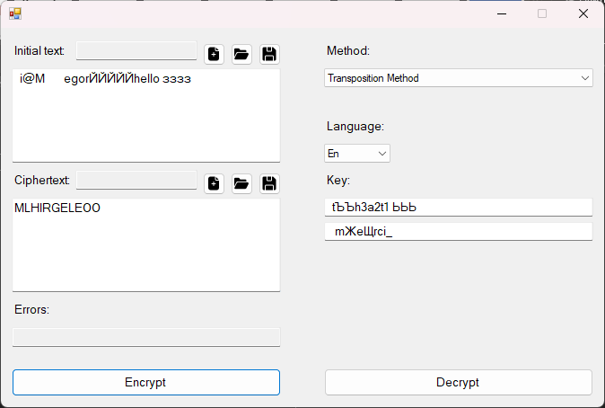

Дешифрование:

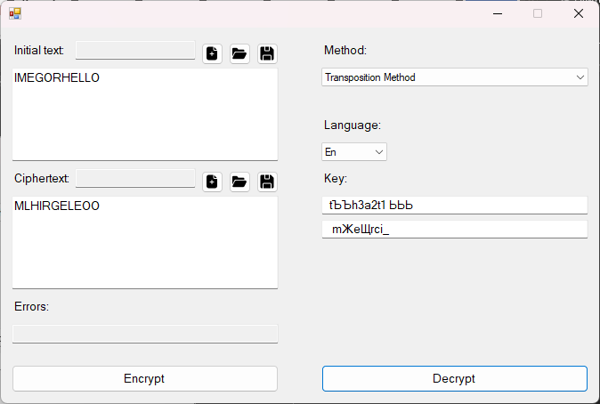

Тестовая фраза заполняет таблицу полностью (русский язык):

Тестовая фраза: “ПРЕКРАСНАЯ ПОГОДА”

Ключ 1: “ЛЮДИ”

Ключ 2: “ЕДЯТ”

|  |  |  |  |
| --- | --- | --- | --- |
| Л | Ю | Д | И |
| 3 | 4 | 1 | 2 |
| П | Р | Е | К |
| Р | А | С | Н |
| А | Я | П | О |
| Г | О | Д | А |

Полученный шифротекст: ЕСПДКНОАПРАГРАЯО

|  |  |  |  |
| --- | --- | --- | --- |
| Е | Д | Я | Т |
| 2 | 1 | 4 | 3 |
| Е | С | П | Д |
| К | Н | О | А |
| П | Р | А | Г |
| Р | А | Я | О |

Полученный шифротекст: СНРАЕКПРДАГОПОАЯ

Результат выполнения программы:

Шифрование:

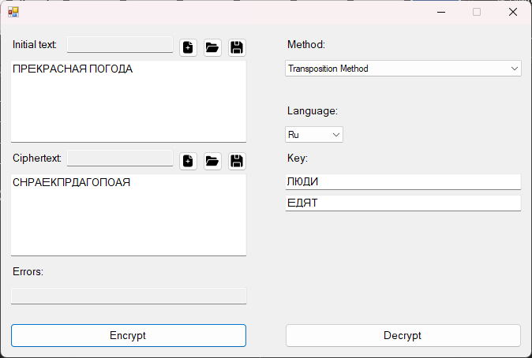

Дешифрование:

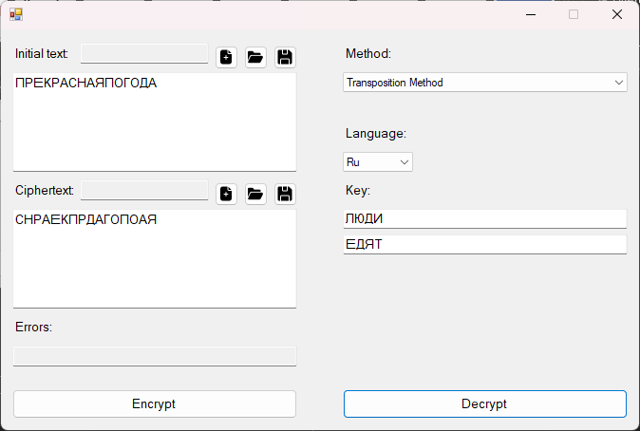

Тестовая фраза заполняет таблицу не полностью (английский язык):

Тестовая фраза: “To be or not to be”

Ключ 1: “stone”

Ключ 2: “wood”

|  |  |  |  |  |
| --- | --- | --- | --- | --- |
| S | T | O | N | E |
| 4 | 5 | 3 | 2 | 1 |
| T | O | B | E | O |
| R | N | O | T | T |
| O | B | E |  |  |

Полученный шифротекст: OTETBOETROONB

|  |  |  |  |
| --- | --- | --- | --- |
| W | O | O | D |
| 4 | 2 | 3 | 1 |
| O | T | E | T |
| B | O | E | T |
| R | O | O | N |
| B |  |  |  |

Полученный шифротекст: TTNTOOEEOOBRB

Результат выполнения программы:

Шифрование:

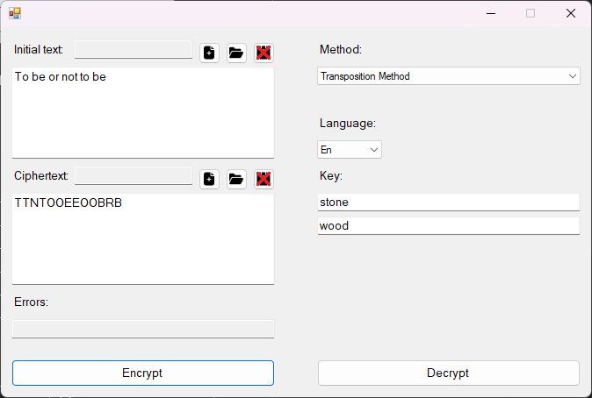

Дешифрование:

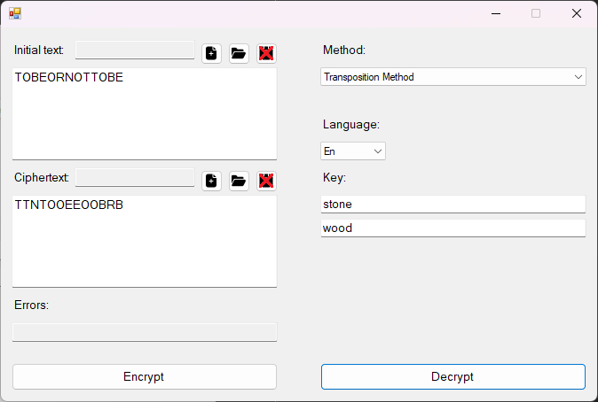

Крайние значение ключа (русский язык):

Тестовая фраза: “ШОКОЛАД”

Ключ 1: “ГОРЯЧАЯ ЕДА”

Ключ 2: “ПОДОЖДИ 10 МИНУТ”

|  |  |  |  |  |  |  |  |  |  |
| --- | --- | --- | --- | --- | --- | --- | --- | --- | --- |
| Г | О | Р | Я | Ч | А | Я | Е | Д | А |
| 3 | 6 | 7 | 9 | 8 | 1 | 10 | 5 | 4 | 2 |
| Ш | О | К | О | Л | А | Д |  |  |  |

Полученный шифротекст: АШОКЛОД

|  |  |  |  |  |  |  |  |  |  |  |  |
| --- | --- | --- | --- | --- | --- | --- | --- | --- | --- | --- | --- |
| П | О | Д | О | Ж | Д | И | М | И | Н | У | Т |
| 10 | 8 | 1 | 9 | 3 | 2 | 4 | 6 | 5 | 7 | 11 | 12 |
| А | Ш | О | К | Л | О | Д |  |  |  |  |  |

Полученный шифротекст: ООЛДШКА

Результат выполнения программы:

Шифрование:

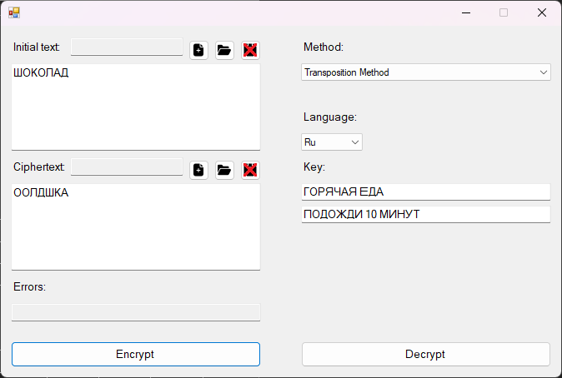

Дешифрование:

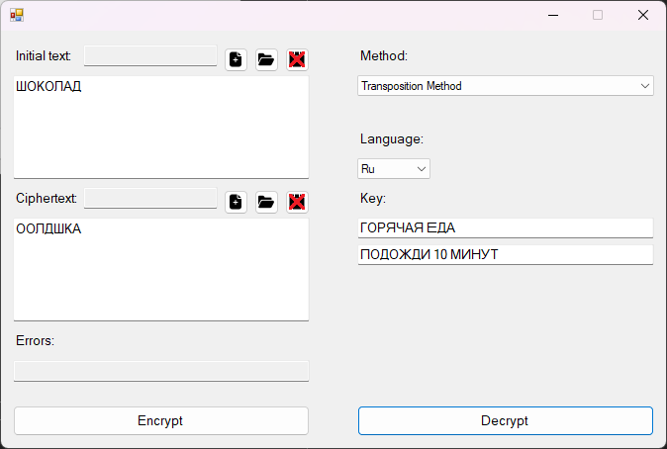

Крайние значение ключа (английский язык):

Тестовая фраза: “NICE”

Ключ 1: “G”

Ключ 2: “H”

|  |
| --- |
| G |
| 1 |
| N |
| I |
| C |
| E |

Полученный шифротекст: NICE

|  |
| --- |
| H |
| 1 |
| N |
| I |
| C |
| E |

Полученный шифротекст: NICE

Результат выполнения программы:

Шифрование:

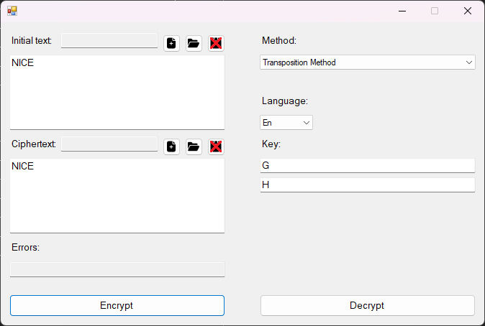

Дешифрование:

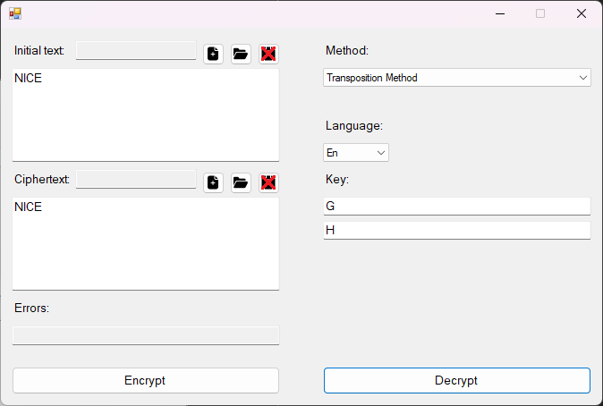

Недопустимые значение ключа (русский язык):

Тестовая фраза: “ШКОЛА”

Ключ 1: “321321312HELLO WORLD ”

Ключ 2: “//fds2312303210”

Результат выполнения программы:

Шифрование:

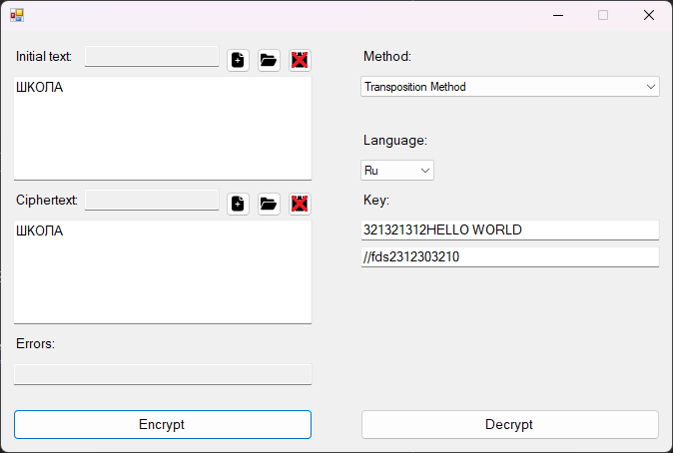

Дешифрование:

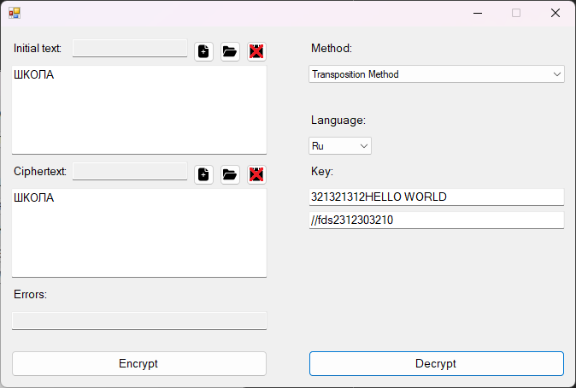

Недопустимые значение ключа (английский язык):

Тестовая фраза: “SCHOOL”

Ключ 1: “ +-==-==-=M--==--=A=-=-=-N-==- ”

Ключ 2: “ 0_0 GL+__+ ”

|  |  |  |
| --- | --- | --- |
| M | A | N |
| 2 | 1 | 3 |
| S | C | H |
| O | O | L |

Полученный шифротекст: COSOHL

|  |  |
| --- | --- |
| G | L |
| 1 | 2 |
| C | O |
| S | O |
| H | L |

Полученный шифротекст: CSHOOL

Результат выполнения программы:

Шифрование:

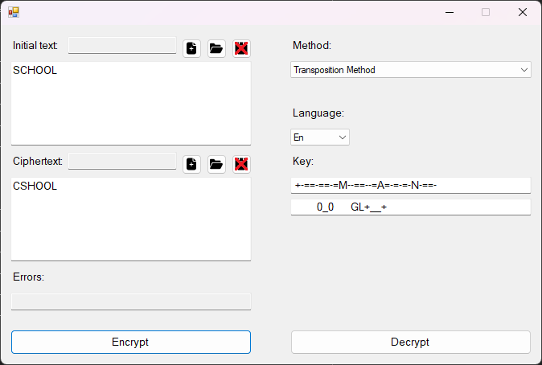

Дешифрирование:

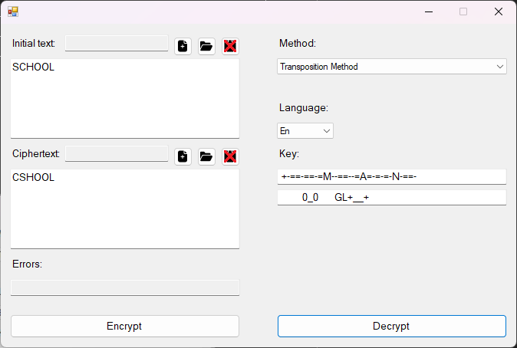

**Алгоритм Виженера, прямой ключ, текст на русском языке**

Таблица подстановки:

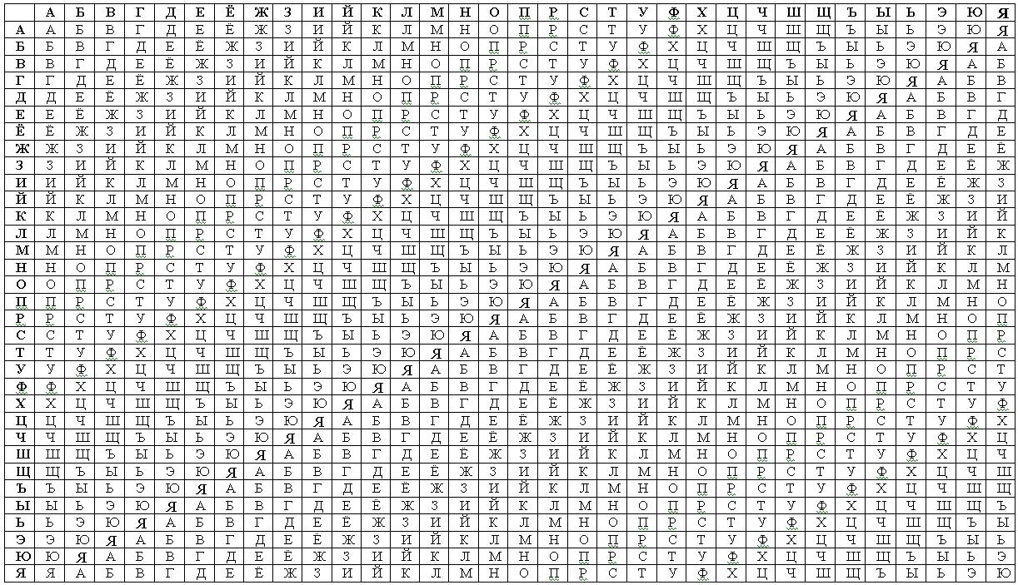

Дымовое тестирование:

Тестовая фраза: “+Т++е--.С.Ти.К.”

Ключ: “ДуБ”

|  |  |  |  |  |  |
| --- | --- | --- | --- | --- | --- |
| Т | Е | С | Т | И | К |
| Д | У | Б | Д | У | Б |
| Ц | Ш | Т | Ц | Ь | Л |

Результат выполнения программы:

Шифрование:

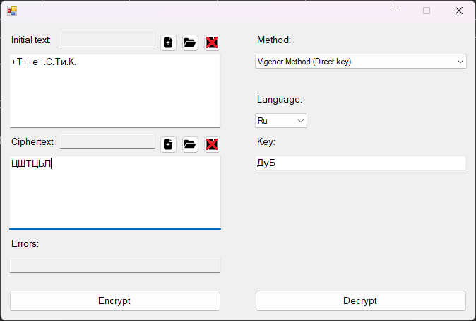

Дешифрование:

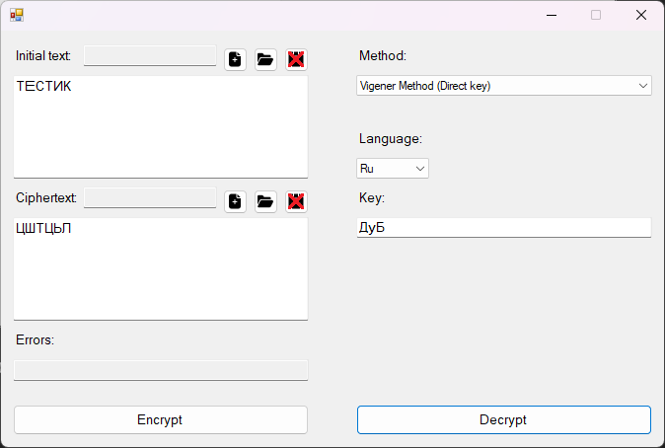

Тестовая фраза с буквой “Ё”:

ПЕЁЖКУОБРЪУ

Тестовая фраза: “ ЕЩ.Ё... РАЗО___К Ёоу”

Ключ: “Клац”

|  |  |  |  |  |  |  |  |  |  |  |
| --- | --- | --- | --- | --- | --- | --- | --- | --- | --- | --- |
| Е | Щ | Ё | Р | А | З | О | К | Ё | О | У |
| К | Л | А | Ц | К | Л | А | Ц | К | Л | А |
| П | Е | Ё | Ж | К | У | О | Б | Р | Ъ | У |

Результат выполнения программы:

Шифрование:

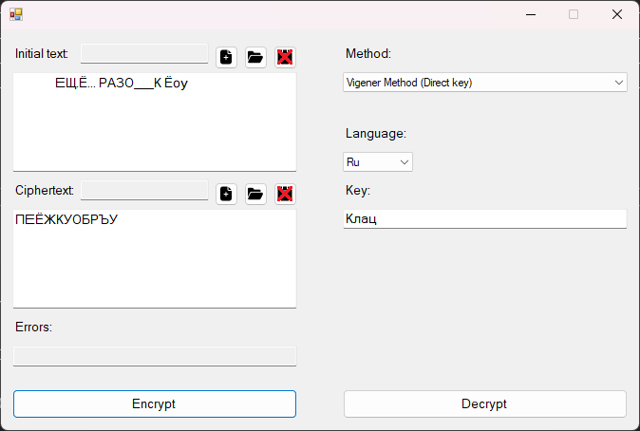

Дешифрование:

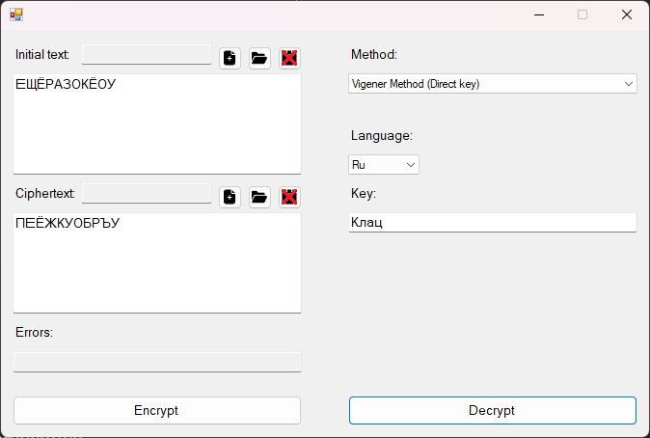

Недопустимые значение ключа:

ПЕЁЖКУОБРЪУ

Тестовая фраза: “ HELLO ЗаШи...ф руЙ===--=”

Ключ: “ Ну А{}[[] вот_= тут ключ ///COOL”

|  |  |  |  |  |  |  |  |  |  |  |  |  |
| --- | --- | --- | --- | --- | --- | --- | --- | --- | --- | --- | --- | --- |
| З | А | Ш | И | Ф | Р | У | Й |  |  |  |  |  |
| Н | У | А | В | О | Т | Т | У | Т | К | Л | Ю | Ч |
| Х | У | Ш | К | Г | Г | Ё | Э |  |  |  |  |  |

Результат выполнения программы:

Шифрование:

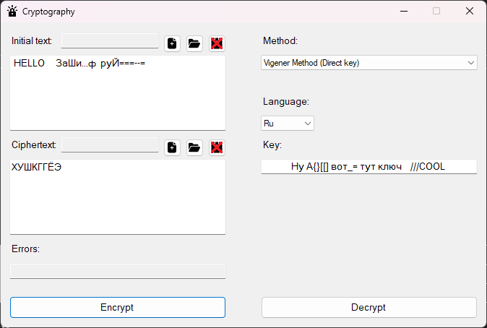

Дешифрование:

